Информация к проекту решения по заявлению:
1.6. Обществу с ограниченной ответственностью «Центрмедикал»
Земельный участок:
адрес: Новосибирская область, г Новосибирск, Калининский район; ул. Новая Заря;
кадастровый номер. 54:35:041700:263;
площадь- 36545 кв.м.;

Планшет № 1743, 1744, 1857, 1858
Зонирование: Зона отдыха и оздоровления (Р-3)
Запрос: «здравоохранение (3.4) - объекты для оказания гражданам медицинской помощи»
Планируется: реконструкция здания профилактория в медицинский стационар с круглосуточным пребыванием пациентов

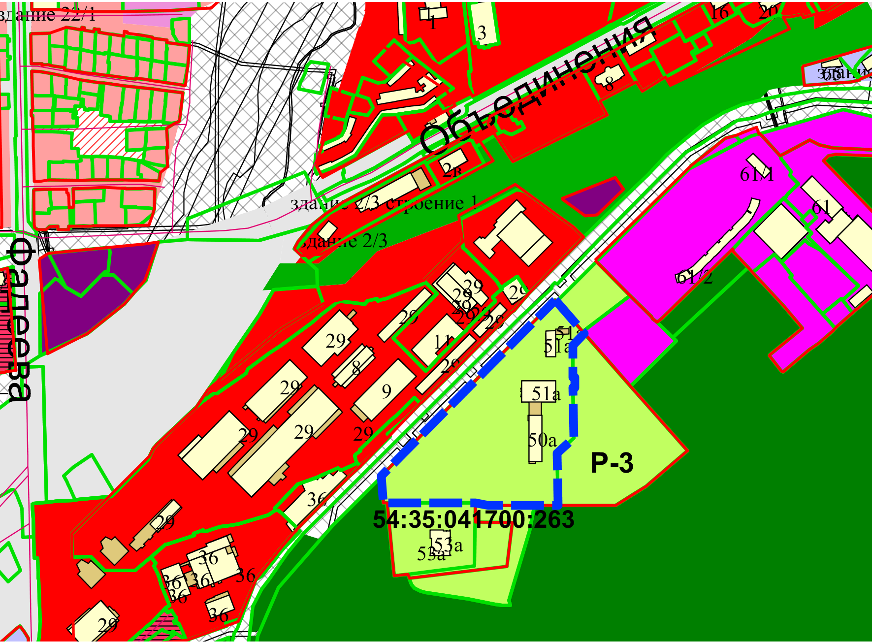
Приложения к заявлению:

